LÍNGUA PORTUGUESA E MATEMÁTICA
SAEMI
SISTEMA DE AVALIAÇÃO EDUCACIONAL MUNICIPAL DO IPOJUCA
2014

9º ano do
Ensino Fundamental
Caderno
C0907

Nome do estudante

Data de Nascimento do estudante

Caro(a) estudante,

Você está participando do Sistema de Avaliação Educacional Municipal do Ipojuca - SAEMI. Sua participação é muito importante para sabermos como está a educação em nosso município.
- Hoje, você vai fazer atividades de Língua Portuguesa e Matemática.
- Reserve os últimos 20 minutos para transcrever suas respostas para o cartão de respostas. Cuidado e muita atenção com a ordem das questões para fazer a marcação.
- Responda com calma, procurando não deixar nenhuma questão em branco. Bom teste!

Saemi
Sistema de Avaliação Educacional Municipal do Ipojuca

SECRETARIA DE EDUCAÇÃO

LM9EF

ATENÇÃO!
Agora, você vai responder a questões de Língua Portuguesa.

Leia os textos abaixo.

Texto 1
5  10 | Peixe para o bem do cérebro  Tem gente que não pode ouvir falar em óleo de fígado de bacalhau. Tudo bem que na vida existem coisas, digamos, mais saborosas. Mas, na maioria dos casos, a má impressão se deve a um trauma de infância, já que mães e avós obrigavam sua prole a mandar goela abaixo umas tantas colheradas do tal suplemento. A justificativa era vaga: “Faz bem”. E engula mais esta: elas estavam certas. Especialmente no que diz respeito à inteligência. Se não conheciam direito esse benefício, hoje a ciência explica.  Claro, você não precisa recorrer ao óleo. Desde que acrescente algumas porções de peixe à sua dieta, está tudo certo. A medida é essencial para manter nada menos do que o cérebro em forma. Mas, tanto no óleo de fígado de bacalhau quanto em um sashimi de salmão ou numa sardinha bem temperada, os autores da proeza na massa cinzenta são os ácidos graxos ômega-3, encontrados principalmente em espécies de águas frias. “Esse tipo de gordura influencia o desempenho cognitivo”, aponta a pesquisadora Maria Aberg, da Universidade de Gotemburgo, na Suécia. [...]  Disponível em: <http://saude.abril.com.br/edicoes/0310/nutricao/conteudo_451602.shtml>. Acesso em: 26 set. 2013. Fragmento.
Texto 2
5  10 | Peixes e castanhas não melhoram o raciocínio  Sabe quando sua mãe pregava que comer peixe ajudava a ficar mais inteligente? Pois é, esqueça. Ao contrário dos estudos anteriores, pesquisadores da Universidade de Iowa descobriram que o ômega-3 presente em peixes como salmão e nas castanhas não contribuem em nada para a melhora do raciocínio. O trabalho foi publicado na edição on line da “Neurology”, revista da Academia Americana de Neurologia.  O estudo foi feito com 2.157 mulheres com idades de 65 a 80 anos [...].  – Há muito interesse no ômega-3 como uma maneira de evitar ou retardar o declínio  cognitivo, mas infelizmente nosso estudo não encontrou o efeito nas voluntárias pesquisadas  – diz o autor do estudo Eric Ammann, da Universidade de Iowa – não recomendamos, entretanto, que as pessoas mudem suas dietas baseadas nesses resultados porque o ômega-3 parece trazer benefícios gerais para a saúde e peixe e castanhas podem ser alternativas saudáveis que a carne vermelha e laticínios ricos em gordura saturada. [...]  Disponível em: <http://oglobo.globo.com/saude/peixes-castanhas-nao-melhoram-raciocinio-10138897>.  Acesso em: 26 set. 2013. Fragmento.
(P090030F5_SUP)

- (P090030F5) Esses textos apresentam opiniões
- complementares.
- contrárias.
- idênticas.
- incoerentes.

- (P090031F5) Esses textos têm o objetivo de
- dar uma informação.
- ensinar um procedimento.
- fazer uma crítica.
- relatar um acontecimento.

BL02P09

Leia novamente os textos “Peixe para o bem do cérebro” e “Peixes e castanhas não melhoram o raciocínio” para responder às questões abaixo.

- (P090032F5) No Texto 1, no trecho “... obrigavam sua prole a mandar goela abaixo...” (ℓ. 3-4), a expressão
destacada foi empregada para
  - destacar uma obrigação das mães e avós.
  - enfatizar a importância da alimentação durante a infância.
  - fazer uma comparação entre e educação dada por mães e avós.
  - ironizar a forma como os filhos eram obrigados a comer.

- (P090033F5) No Texto 1, no trecho “... os autores da proeza na massa cinzenta...” (ℓ. 10), a palavra
destacada tem o mesmo sentido de
- benefício.
- heroísmo.
- mágica.
- raciocínio.

- (P090034F5) A informação principal do Texto 2 está no trecho:
  - “... ômega-3 presente em peixes como salmão e nas castanhas não contribuem em nada para a melhora do raciocínio.”. (ℓ. 3-4)
  - “O trabalho foi publicado na edição on line da ‘Neurology’,...”. (ℓ. 4-5)
  - “O estudo foi feito com 2.157 mulheres com idades de 65 a 80 anos.”. (ℓ. 6)
  - “... não recomendamos, entretanto, que as pessoas mudem suas dietas baseadas nesses resultados...”. (ℓ. 9-10)

Leia o texto abaixo.
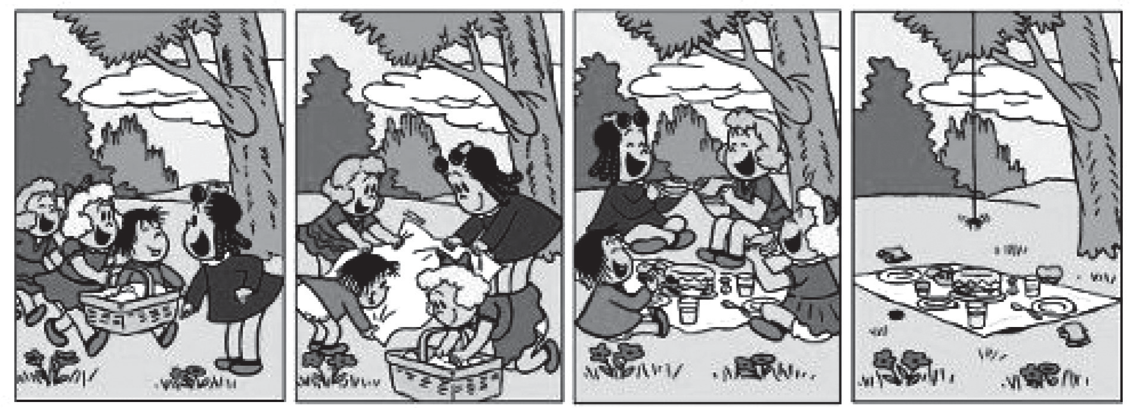
Disponível em: <http://www.destaquesp.com/Especial/revista-da-luluzinha.html>. Acesso em: 18 jul. 2013. (P090035F5_SUP)

- (P090035F5) No último quadrinho desse texto, as meninas
- decidiram brincar no parque.
- fugiram com medo da aranha.
- procuraram outro lugar para lanchar.
- terminaram de comer o lanche.

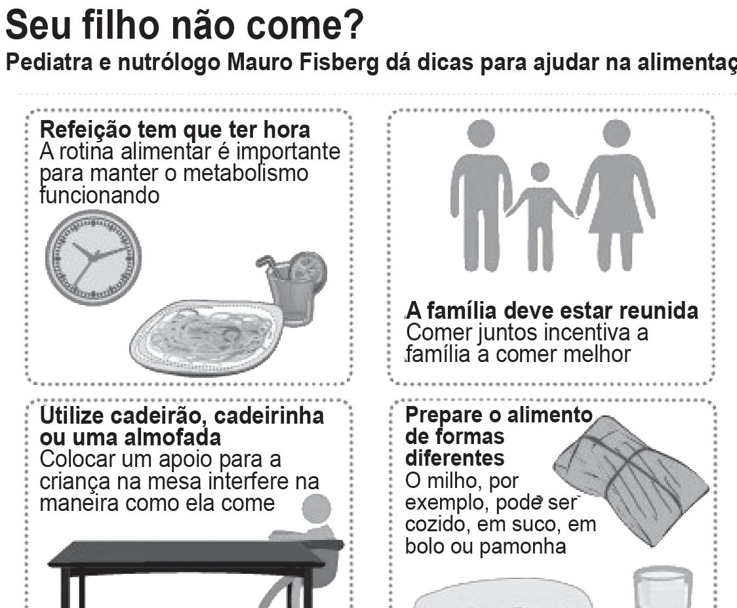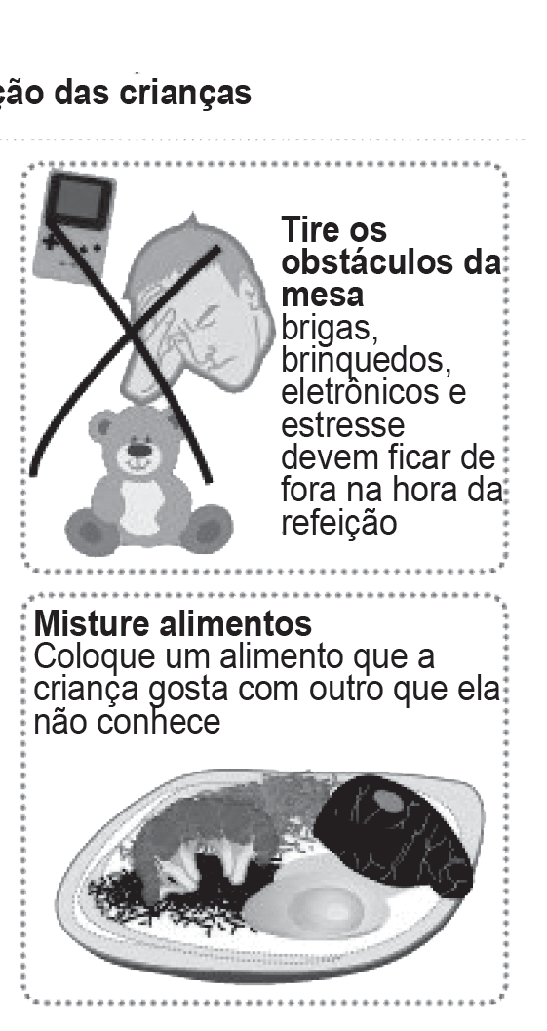
Disponível em: <http://g1.globo.com/bemestar/noticia/2013/09/rotina-e-importante-para-alimentacao-da-crianca-em-casa-veja-mais-dicas.html>.
Acesso em: 5 set. 2013. Fragmentado. (P090036F5_SUP)

- (P090036F5) Esse texto foi escrito principalmente para
- cozinheiros.
- crianças.
- médicos.
- pais.

- (P090037F5) De acordo com esse texto, a família alimentar-se reunida estimula a
- comer melhor.
- manter o metabolismo.
- mistura de alimentos.
- rotina alimentar.

- (P090038F5) Nesse texto, nos trechos “Tire os obstáculos da mesa” e “Misture alimentos”, as palavras destacadas foram utilizadas para indicar
- um desejo.
- um pedido.
- uma instrução.
- uma ordem.

5
10
15
Para leitor, não há motivo para impedir uso de bermuda no trabalho

Vi uma reportagem nessa semana sobre um cidadão que foi trabalhar de saia no Rio de Janeiro porque no trabalho dele não é permitido para homens o uso de bermuda, e ele não estava mais aguentando o calor no escritório. [...]
O fato de a maioria das empresas brasileiras obrigarem os funcionários a usar calça é no mínimo ilógico. Somos um país tropical que importou os costumes de vestimenta oriundos de países europeus, de clima temperado. [...]
Como seria bom se mais empresários brasileiros tivessem a coragem de começar a
mudar esse panorama e desenvolver uma cultura “made in Brazil”. Só vejo benefícios nisso:
- É mais confortável para os funcionários, [...].
- É mais barato para as empresas, pois poderiam ajustar os equipamentos de ar condicionado cerca de 2°C ou 3°C mais quente. Para um prédio grande, isso é uma economia de algumas centenas ou milhares de reais por mês.
Lembrando que não usar calça não significa andar esculhambado. É muito possível usar bermuda e camisa e estar alinhado. [...]

Oliver Abreu Küffner
De Munique (Alemanha)
Disponível em: <http://www1.folha.uol.com.br/paineldoleitor/meuolhar/2014/02/1408399-para-leitor-nao-ha-motivo-para-impedir-uso-de-
bermuda-no-trabalho.shtml>. Acesso em: 31 jan 2014.

- (P080076F5) Qual é a ideia defendida pelo autor desse texto?
- As empresas deveriam adaptar os costumes ao clima brasileiro.
- As vestimentas vindas da Europa são usadas no Brasil.
- Os cidadãos sofrem para trabalhar com o calor do Rio de Janeiro.
- Os homens devem ser autorizados a usar saias no verão.

- (P080077F5) Sobre a proibição do uso de bermudas nos escritórios, o autor desse texto mostra-se
- assustado.
- confuso.
- indignado.
- irônico.

Leia os textos abaixo.

Texto 1
5  10  15 | Tagarela de cinema  Odeio quem berra para pedir silêncio. Coisa de gente mal-educada. Ainda mais no escuro, assusta as pessoas. Pior são aqueles que fazem “chiiiiiiiiiiiiiiiiiiiiiiiiiiiii” com tanta raiva que o chiado parece que não acaba nunca. Traumatiza, sabe? Semana passada, por exemplo, tive um pesadelo em que estava rodeada de chaleiras.  Tudo bem, eu falo no cinema. Admito. Mas falo baixinho, sou uma mulher civilizada. Além do mais, quem quer solidão e silêncio total que fique em casa, alugue um DVD, se afunde no sofá diante daquela infinidade de canais que não param de passar filmes. Cinema é magia coletiva. O pior é que tem gente que não entende isso. [...]  O fato é que não consigo reprimir o som que me vem das profundezas [...]. Sou incapaz de conter os comentários sobre paisagens deslumbrantes, sobre roupas cafonas, sobre cortes de cabelo e certas decorações de apartamento. É como soluço, a gente simplesmente não controla. [...]  Mas é duro conviver com a impaciência dos outros. Já sofri muito bullying. Não são só os gritos de “Silêncio” e os rompantes de “Cala a boca!”. Tem gente que levanta, lança um olhar de polícia e troca de lugar. [...] Nunca vou esquecer o dia em que as luzes do cinema se acenderam para que pudessem identificar quem estava falando. Foi horrível. [...]  Disponível em: <http://revistapiaui.estadao.com.br/edicao-69/tipos-brasileiros/tagarela-de-cinema>. Acesso em: 25 mar. 2013.  Fragmento.
Texto 2
5  10  15 | A invasão dos blábláblás  O planeta é dividido entre as pessoas que falam no cinema – e as que não falam. É uma divisão recente. Por décadas, os falantes foram minoria. E uma minoria reprimida. Quando alguém abria a boca na sala escura, recebia logo um shhhhhhhhhhhhh. E voltava ao estado silencioso de onde nunca deveria ter saído. Todo pai ou mãe que honrava seu lugar de educador ensinava a seus filhos que o cinema era um lugar de reverência. [...]  [...] Pertenço, desde sempre, às fileiras dos silenciosos. Anos atrás, nem imaginava que pudesse haver outro comportamento além do silêncio absoluto no cinema. Assim como não imagino alguém cochichando em qualquer lugar onde entramos com o compromisso de escutar.  Não é uma questão de estilo, de gosto. Pertence ao campo do respeito, da ética. Cinema é a experiência da escuta de uma vida outra, que fala à nossa, mas nós não falamos uns com os outros. No cinema, só quem fala são os atores do filme. Nós calamos para que eles possam falar. Nossa vida cala para que outra fale. Isso era cinema. Agora mudou. É estarrecedor, mas os blábláblás venceram. Tomaram conta das salas de cinema. E, sem nenhuma repressão, vão expulsando a todos que entram no cinema para assistir ao filme sem importunar ninguém. [...]  Disponível em: <http://revistaepoca.globo.com/Revista/Epoca/0,,ERT87054-15230-87054-3934,00.html>. Acesso em: 25 mar. 2013.  Fragmento.
(P080048F5_SUP)
- (P080048F5) Sobre o ato de conversar nas salas de cinema, os autores desses dois textos
- desejam igualmente o silêncio total no cinema.
- expõem opiniões confusas.
- pensam de forma oposta.
- sofrem repressão semelhante por falar no cinema.

13) (P080051F5) No Texto 1, para defender sua ideia, a autora do texto
- baseia-se nas relações de causa e consequência.
- fundamenta-se em comprovações estatísticas.
- usa argumentos de especialistas no assunto tratado.
- utiliza exemplos de sua experiência cotidiana.

ATENÇÃO!
Agora, você vai responder a questões de Matemática.

14) (M080001E4) No mapa abaixo está a localização das casas de Lucas e de seus 4 amigos (Pedro, Carlos, Leonardo e Mateus).
Rua das Margaridas
Casa de Leonardo
Casa de Carlos
Rua Flor das Pedras
Casa de Mateus
Casa de Pedro
Rua Jasmin
Casa de Lucas
Rua Flor Liz
Rua Flor de Lótus

Lucas saiu de sua casa em direção à casa de um de seus amigos. Para isso, ele andou pela rua Flor de Lótus, virando à sua direita na rua Flor de Liz. Seguiu por essa rua e virou à segunda rua a sua esquerda, chegando ao seu destino.
Na casa de qual amigo Lucas chegou fazendo esse trajeto?
- Carlos.
- Leonardo.
- Mateus.
- Pedro.

15) (M080014BH) Em um supermercado, os alimentos congelados são armazenados dentro de uma câmara frigorífica a uma temperatura de – 18 °C. Um desses alimentos foi retirado da câmara frigorífica e colocado em uma bancada até atingir a temperatura de 7 °C.
Nessas condições, a variação de temperatura desse alimento foi igual a A) – 25 °C
B) – 11 °C
- 11 °C
- 25 °C

- (M090349E4) Qual é a representação percentual do número 0,06? A) 0,06%
B) 0,6%
C) 6% D) 60%

- (M080019E4) Luana encheu 25 copos com 2,25 L de refrigerante.
Considerando que ela encheu todos os copos com a mesma quantidade de refrigerante, quantos ml ela
colocou em cada um deles?
- 90 mL
- 80 mL
- 60 mL
- 9 mL

- (M090006EX) A tabela a seguir mostra o faturamento das vendas realizadas por uma rede de lanchonetes
durante uma semana.

Dia | Vendas (em mil reais)
Segunda-feira | 257
Terça-feira | 423
Quarta-feira | 385
Quinta-feira | 503
Sexta-feira | 438

Qual foi o valor total das vendas realizadas nos dois primeiros dias dessa semana?
- 257 mil reais.
- 423 mil reais.
- 680 mil reais.
- 941 mil reais.

- (M080037BH) Observe a reta numérica abaixo, que está dividida em partes iguais.
Q R S T

220 320

Qual desses pontos representa o número 280?
- T.
- S.
- R.
- Q.

- (M090410E4) Maria retirou um livro da biblioteca da escola para ler em sua casa. Lendo 2 páginas por dia, Maria conseguirá ler o livro todo em 20 dias.
Se Maria decidir ler 5 páginas por dia, ela conseguirá ler esse livro todo em
- 50 dias.
- 23 dias.
- 17 dias.
- 8 dias.

- (M070027BH) Observe o sólido abaixo.

O número de arestas desse sólido é
- 15
- 12
- 10
- 9

- (M090354E4) Observe a conta abaixo.
23 . 1
2
+ 20

Qual é o resultado dessa conta?
- 3
- 4
- 5
- 9

- (M080132B1) O esquema a seguir mostra a sinalização que tem no piso do saguão central de um terminal
rodoviário de uma cidade mineira.
Embarque
C
Desembarque
S
Estacionamento

Uma pessoa que estava localizada no ponto S se deslocou passando pelo centro C do saguão e se dirigiu para o setor de Embarque do terminal.
Sanitários
O ângulo correspondente à mudança de direção dessa pessoa durante o deslocamento é de
  - 0º B) 90º C) 180º D) 360º

- (M090409E4) O preço de um aparelho de som sofreu um acréscimo de 15% sobre seu valor. Esse aparelho
de som custava R$ 500,00.
Qual é o valor desse aparelho após o acrécimo? A) R$ 75,00
B) R$ 425,00
C) R$ 515,00
D) R$ 575,00

- (M090343E4) Observe na malha quadriculada abaixo o desenho em cinza feito por Mariana. Cada quadradinho dessa malha equivale a 2 cm.

Qual é o perímetro, em centímetros, desse desenho feito por Mariana?
- 14
- 20
- 28
- 40

- (M090445E4) Observe no desenho abaixo o formato do espelho que Luiza comprou para decorar seu
banheiro.

Esse espelho tem o formato de um
- heptágono.
- hexágono.
- pentágono.
- quadrilátero.

ATENÇÃO!
Agora, você vai responder a questões de Língua Portuguesa.

Leia os textos abaixo.
O lado bom da vida
Texto 1
[...] No filme, há uma mudança importante nos caminhos dados à história a princípio. Na primeira parte, parece que estamos diante de uma narrativa sobre as dificuldades de integração social de doentes psiquiátricos (um tema, aliás, interessante). Na segunda, o que se tem é fundamentalmente uma banal historinha de amor, com direito a clichês cinematográficos como o beijo em giro. No final das contas, a indicação à estatueta consolida-se como estratégia de marketing para vender filmes insignificantes (assim como críticas “benevolentes”).
ANTUNES, Alexandre da Silva. Disponível em: <http://rioshow.oglobo.globo.com/cinema/eventos/criticas-de-usuario/o-lado-bom-da-
vida-7699.aspx>. Acesso em: 22 fev. 2013. Fragmento.
Texto 2
Como diz a sinopse, é uma comédia romântica. E o que você espera de uma comédia romântica? [...] Tiroteios? Explosões? Cenas dramáticas? Não, você quer assistir a uma novelinha das seis em duas horas. Essa comédia, muito bem feita por sinal, tem ainda o bônus de mostrar a difícil relação entre pessoas que passaram do limite e precisam retornar à sociedade. O casal principal está muito bem em cena, mas o casal dos pais (De Niro) tem momentos ótimos também.
FARIA, Jorge. Disponível em: <http://rioshow.oglobo.globo.com/cinema/eventos/criticas-de-usuario/o-lado-bom-da-vida-7699.aspx>.
Acesso em: 22 fev. 2013. Fragmento.
(P090048F5_SUP)

- (P090048F5) Os trechos desses textos que apresentam opiniões contrárias sobre o filme “O lado bom da vida” são:
- “No filme, há uma mudança importante nos caminhos...” e “Como diz a sinopse, é uma comédia romântica.”.
- “... uma narrativa sobre as dificuldades de integração social...” e “... mostrar a difícil relação entre pessoas que passaram do limite...”.
- “... o que se tem é fundamentalmente uma banal historinha de amor,...” e “... você quer assistir a uma novelinha das seis em duas horas.”.
- “... estratégia de marketing para vender filmes insignificantes...” e “Essa comédia, muito bem feita por si- nal,...”.

- (P090049F5) No Texto 2, no trecho “Não, você quer assistir a uma novelinha das seis em duas horas.”,
o uso do diminutivo no termo em destaque sugere
- afetividade.
- ironia.
- suavização.
- tamanho.

Leia o texto abaixo.

SCHULZ, Charles M. Peanuts completo: 1955-1956. Porto Alegre: L&PM, 2010. p. 90. (P090050F5_SUP)

- (P090050F5) Esse texto é irônico porque
- a menina fica irritada por dividir a revista.
- a menina prefere ficar sozinha.
- o menino fica feliz ao ser expulso pela menina.
- o menino lê a revista sem permissão.

Leia o texto abaixo.

Sobre acumular pessoas

Minha mãe disse, em uma dessas conversas em que concluímos com alguma frase que resume tudo, que “a vida é isso... um acúmulo de pessoas”. Tenho de concordar com ela, até porque falávamos sobre o nascimento da sua bisneta [...], em uma família tão grande em que há primos que nem conheço.
5 Fiquei pensando sobre esse acúmulo de pessoas, que não é apenas de familiares, mas também de amigos, de colegas de trabalho, de companheiros de jornada ocasionais. Eu sei... Você acumula coisas, cargos e não pessoas. [...] Mas a verdade é que acumular faz parte da essência do ser humano.
Talvez não seja a palavra mais palatável para descrever o que quero dizer, mas acredito
10 que seja a certa para o assunto. Pense no seu perfil em redes sociais. Quantas pessoas fazem parte dele? Com quantas você realmente mantém um relacionamento? E não digo pessoalmente, porque muitos de nós mantemos sincera amizade com pessoas que só conhecemos virtualmente. Quantas são apenas lembranças de momentos agradáveis em alguma viagem? Quantas você não faz ideia de quem sejam? Quantas acabaram ali por
15 causa do trabalho? [...]
Agora, pense sim no sentido claro da palavra. Acumular gera um problemão, porque esgota qualquer um. Em determinado momento, respirar fica difícil, a gente se sente preso nesse universo em que tudo parece exagerado, em que temos de lidar com problemas com pessoas que nem fazem parte da nossa história.
20 Chegou a hora de desapegar. Desapegar não é fácil, ao menos para mim. [...]
Eu entendo o que minha mãe disse, e no contexto da conversa, foi mais bonito do que parece. Com a família grande que temos, chegamos àquele ponto em que fica difícil estar ali sempre para todos. Lamentamos, mas ao mesmo tempo compreendemos. Neste caso, o desapego é pela ideia de que é possível estar presente na vida de todas as pessoas as
25 quais queremos bem.
Eu sei que ainda chegarão muitas outras pessoas, que a acumulação será digna de show de diva pop. E que haverá sessões de desapego até! Assim como compreendo que esse é o jeito de a vida nos fazer escolher não apenas o nosso caminho, mas aqueles que seguirão conosco.
DIAS, Carla. Disponível em: <http://migre.me/h377o>. Acesso em: 2 ago. 2013. Fragmento. (P090051F5_SUP)

- (P090051F5) Esse texto é um exemplo de
- biografia.
- conto.
- crônica.
- diário.

Leia novamente o texto “Sobre acumular pessoas” para responder às questões abaixo.

- (P090055F5) Nesse texto, no trecho “... que a acumulação será digna de show de diva pop.” (ℓ. 26-27),
a expressão destacada foi usada para
  - comparar a vida da autora com pessoas de sucesso.
  - enfatizar a quantidade de pessoas que serão acumuladas.
  - fazer uma crítica ao modo como as pessoas fazem amizades.
  - ironizar o gosto musical dos familiares da autora do texto.

- (P090052F5) O trecho que marca uma opinião da autora do texto é:
- “Minha mãe disse, em uma dessas conversas...”. (ℓ. 1)
- “Fiquei pensando sobre esse acúmulo de pessoas,...”. (ℓ. 5)
- “Desapegar não é fácil, ao menos para mim.”. (ℓ. 20)
- “Eu sei que ainda chegarão muitas outras pessoas,...”. (ℓ. 26)

- (P090053F5) De acordo com esse texto, acumular pode gerar um problema porque
- exige o desapego.
- gera afastamento.
- leva ao esgotamento.
- representa exagero.

- (P090056F5) No trecho “Tenho de concordar com ela,...” (ℓ. 2), a palavra destacada refere-se à
- mãe.
- frase.
- vida.
- bisneta.

- (P090054F5) No trecho “Acumular gera um problemão,...” (ℓ. 16), o aumentativo na palavra destacada
expressa
- deboche.
- desprezo.
- exagero.
- surpresa.

Leia o texto abaixo.
5
10
15
Jogo de cintura
Cariocas se encontram em “points” ao ar livre para brincar de bambolê (sim, é mais um revival)

Faz um ano que Fernanda Libman, de 18 anos, [...] foi ao Viradão Cultural, em São Paulo, e ficou babando ao ver um grupo de amigos rodando bambolê. Não se atreveu a chegar junto, mas voltou para o Rio certa de que precisava fazer alguma coisa em relação a isso.
– Sempre gostei de circo e malabarismo, mas nunca me acertei muito com nada. Em São Paulo, morri de vergonha de tentar, mas voltei determinada a comprar um pra mim – lembra Fernanda, pensando que seria fácil encontrar um.
Procurou no Saara, mas só achou bambolês para crianças. Pesquisou então na internet e descobriu uma lista sem-fim de tutoriais que ensinavam não somente o passo a passo do gingado como um “faça você mesmo”. Continuou a peregrinação, desta vez, em busca de materiais: tubo de polietileno, conectores, fitas dupla face e de cetim e cola. Voltou ao Centro, comprou tudo e se embrenhou na missão de confeccioná-los.
Fernanda não está sozinha nessa onda do bambolê. Mais: não é a única saudosa dos tempos de criança. Outros tantos cariocas, sobretudo as mocinhas, claro, embarcaram nesse revival. Pode reparar. Vira e mexe, tem um grupinho rodando bambolê ao ar livre, em points como a Praia de Ipanema, a Pedra do Leme, o Aterro do Flamengo e a Lagoa. [...]
RIBEIRO, Carolina. Jogo de cintura. Revista O Globo. p. 24. In: O Globo, Rio de Janeiro, 26 maio 2013. Fragmento. (P080039F5_SUP)

- (P080039F5) Esse texto é um exemplo de
- artigo.
- crônica.
- editorial.
- reportagem.

- (P080040F5) No trecho “Não se atreveu a chegar junto,...” (ℓ. 2-3), a expressão destacada é típica da linguagem
  - culta.
  - informal.
  - regional.
  - técnica.

- (P080042F5) No trecho “– Sempre gostei de circo e malabarismo,...” (ℓ. 5), o termo em destaque estabelece
uma relação de
  - adição.
  - conclusão.
  - explicação.
  - oposição.

- (P080044F5) No trecho “... e ficou babando ao ver um grupo de amigos rodando bambolê.” (ℓ. 2), a
expressão em destaque tem o sentido de
- estar com raiva.
- ficar encantado.
- salivar muito.
- ter muito ciúme.

ATENÇÃO!
Agora, você vai responder a questões de Matemática.

- (M090052E4) Resolva a operação abaixo.
41,96 + 1,2
O resultado dessa operação é A) 42,08
B) 42,16
C) 43,16
D) 53,96

- (M080018E4) Observe o desenho em cinza na malha quadriculada abaixo.

Esse desenho é um
- losango.
- paralelogramo.
- quadrado.
- retângulo.

- (M090215EX) Uma torneira tem vazão de 36 litros de água a cada 5 minutos.
Mantendo essa mesma vazão, quantos litros de água essa torneira libera em 60 minutos?
- 41
- 96 C) 180 D) 432

- (M090398E4) O desenho abaixo representa a planta baixa de um apartamento. O proprietário desse
apartamento irá revestir a região em cinza com cerâmica.
3 m 3 m
Quarto |  |  | Quarto
Cozinha
 |  | Banheiro

2 m 2 m

2 m

2 m

3 m 4 m
8 m
1,5 m

Qual é a quantidade mínima de cerâmica, em m2, necessária para cobrir essa região em cinza?
- 20
- 24
- 44
- 68

- (M080015C2) Tânia ganhou 5 caixas de bombom com 30 unidades cada uma e 4 caixas com 25 unidades
cada uma.
Qual é o total de bombons que Tânia ganhou?
- 55
- 64 C) 150 D) 250

- (M091002RJ) A reta numérica abaixo foi dividida em partes iguais.

L J I K

0

Qual é o ponto que representa, aproximadamente, a localização da fração
- I.
- J.
- K.
- L.

- (M090388E4) Observe abaixo a planificação de um sólido geométrico.
9 nessa reta?
4

Essa é a planificação de qual sólido geométrico?
- Cilindro.
- Cone.
- Cubo.
- Pirâmide.

- (M080323B1) Beatriz está fazendo uma dieta e controlando as calorias ingeridas em cada refeição. Ontem no almoço, ela comeu 1 filé de frango grelhado, 4 colheres de sopa de arroz e 4 colheres de sopa de feijão. A tabela abaixo mostra o registro das calorias desses alimentos.

Grupo I | Quantidade | kcal
Frango grelhado | 1 filé | 146
Filé de boi | 1 filé | 185
Dourado | 1 porção | 80
Grupo II | Quantidade | kcal
Arroz | 1 colher de sopa | 34
Feijão | 1 colher de sopa | 23

Nesse almoço, o valor energético consumido por Beatriz foi de
- 203 kcal
- 282 kcal
- 305 kcal
- 374 kcal

- (M090392E4) Na malha quadriculada abaixo, dois polígonos estão coloridos de cinza, sendo que o polígono 2 é uma ampliação do polígono 1.

 |  | (1) |  |  |  |  | (2)

Qual é a relação existente entre a medida da área do polígono 2 e a medida da área do polígono 1?
- A medida da área do polígono 2 é o dobro da medida da área do polígono 1.
- A medida da área do polígono 2 é quatro vezes a medida da área do polígono 1.
- A medida da área do polígono 2 é igual à medida da área do polígono 1.
- A medida da área do polígono 2 é igual à quarta parte da medida da área do polígono 1.

- (M080334B1) Observe o caminho que Ana fez em um jogo de trilha.
Part
ida

Em quais dos trajetos entre as ruas Ana deu um giro de 90º?
- Mudando da Rua S para Rua T e da Rua T para Rua U.
- Mudando da Rua S para Rua T e da Rua U para Rua V.
- Mudando da Rua Q para Rua S e da Rua T para Rua U.
- Mudando da Rua Q para Rua S e da Rua U para Rua V.

- (M090394E4) A Volta Internacional da Pampulha é um evento que atrai participantes brasileiros e estrangeiros para a corrida que acontece em volta da Lagoa da Pampulha todos os anos em Belo Horizonte (MG). Da linha de largada até a linha de chegada, os participantes percorrem 17 800 metros.
Essa distância, em quilômetros, é igual a A) 1 780
B) 178
C) 17,8
D) 1,78

51) (M080007BH) Pedro comprou três ingressos para ele e seus amigos irem a um evento. Cada ingresso
custou R$ 4,50 e ele pagou com uma nota de R$ 20,00. Quanto Pedro recebeu de troco?
A) R$ 2,90
B) R$ 6,50
C) R$ 13,50
D) R$ 15,50

52) (M070336B1) Observe as figuras que quatro alunos desenharam.

Marta Glória Beto Igor

Qual dos alunos desenhou somente quadriláteros?
- Beto.
- Glória.
- Igor.
- Marta.

